Разработаны: Бандык Янина Леонидовна, учитель ГУО «Гимназия №1 г.Волковыска»

Билет № 24
2. Практическое задание. Хозяйственная жизнь белорусских земель в IX–XIII вв. Пути возникновения городов, их роль

Источник 1. Хозяйственная деятельность. Миниатюра из летописи
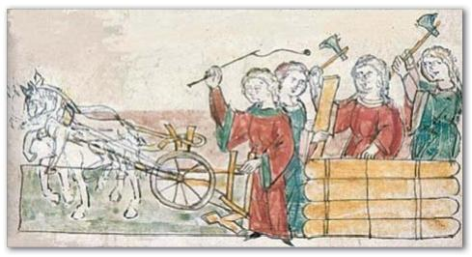
Источник 2. Выдержка из исследования Б.А.Рыбакова «Ремесло Древней Руси»
«Очень долгое время существовали домашние промыслы, когда крестьяне сами изготавливали необходимые в хозяйстве вещи – простейшие орудия труда, одежду и обувь. Женщины пряли и ткали. Появление более совершенных орудий труда, использование тягловой силы, содействовали увеличению производительности труда…...
В целом натурально, что с ростом общественного разделения труда кузнецы стали первыми ремесленниками – специалистами. Исключительно важным было кузнечное ремесло, так как оно требовало особого оборудования – кузницы, мехов, набора инструментов, а также специальных навыков….
В гончарстве получает развитие гончарный круг, что позволяет улучшить качество глиняной посуды. Гончарное дело выделяется в самостоятельный вид ремесла. Развитие обмена продуктами земледелия на предметы, которые изготавливали ремесленники… Земледельцы и ремесленники были заинтересованы в результатах труда один одного».

Источник 3. Города и природа белорусских земель в X–XIII вв.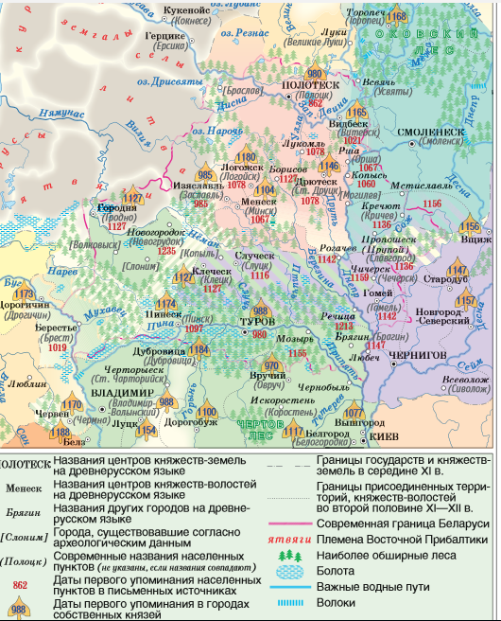

На основе представленных материалов ответьте на вопросы:
1. Какие занятия жителей белорусских земель изображены на миниатюре, а какие описаны в документе?
2. Рассмотрите картосхему «Города и природа белорусских земель в X–XIII вв.» и назовите города, которые возникли на белорусских землях в IX–XII вв. (не менее пяти). В каких местах возникали города?
3. Определите, как отражались на занятиях крестьян следующие явления:
А) господство натурального хозяйства;
Б) наличие лесов и рек.
4. Объясните связь между отделением ремесла от сельского хозяйства и возникновением городов. В чем заключалась общественная роль городов?

Ссылки

№\п | Источник информации | Откуда взять источник
1. | Миниатюра из летописи | История Беларуси с древнейших времен до конца ХV в. : учеб. пособие для 6-го кл. учреждений общ. сред. образования с рус. яз. обучения: Ч. 1 / Ю. Н. Бохан, С. Н. Темушев ; под ред. Ю. Н. Бохана. — Минск : Изд. центр БГУ, 2016. — 115 с. : ил.
2 | Выдержка из исследования Б.А.Рыбакова «Ремесло Древней Руси» | История Беларуси с древнейших времен до середины ХIII в.: 6-ой.кл.: хрестоматия: пособие для учащихся учреждений общ. сред. образования с бел.и рус. языками обучения / С. Н. Темушев. — Минск: Нар.асвета, 2012. — 66 с. : ил.
3 | Картосхема «Города и природа белорусских земель» | История Беларуси с древнейших времен до конца ХV в. : учеб. пособие для 6-го кл. учреждений общ. сред. образования с рус. яз. обучения : в 2 ч. Ч. 1 / Ю. Н. Бохан, С. Н. Темушев ; под ред. Ю. Н. Бохана. — Минск: Изд. центр БГУ, 2016. -1-й форзац : ил.

